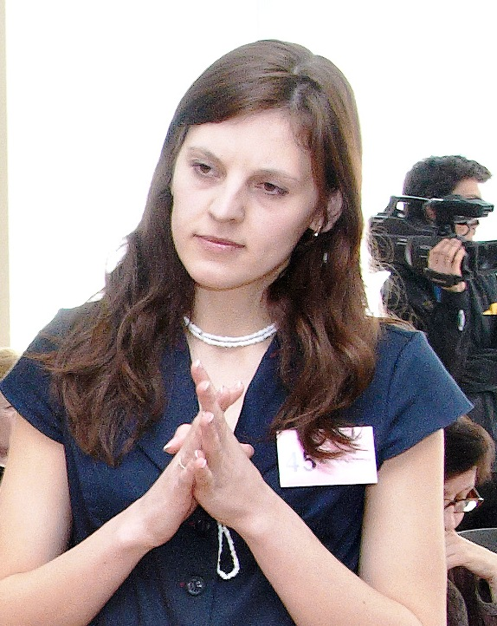
Конкурсное задание «МОЯ МЕТОДИЧЕСКАЯ ЛАБОРАТОРИЯ»
«МОЯ МЕТОДИЧЕСКАЯ ЛАБОРАТОРИЯ»

Учитель русского языка и литературы МБОУ СОШ № 78
Николаенко Елена Александровна

Хотелось бы начать своё выступление с результатов исследований, которые заставили меня задуматься над следующим вопросом: «А всё ли я правильно делаю как учитель словесник?»
Каждые три года в России проводится исследование по международной программе оценки образовательных достижений учащихся PISA (Programme for International Student Assessment). В 2009 году проводился четвёртый цикл исследования. Основными областями для оценки образовательных достижений в 2009 году стали «грамотность чтения». Ключевой вопрос исследования: «Обладают ли учащиеся 15-летнего возраста, получившие общее обязательное образование, знаниями и умениями, необходимыми им для полноценного функционирования в обществе?» В исследовании 2009 года приняли участие 65 стран мира.
В России в данном исследовании участвовали 213 образовательных учреждений из 45 субъектов РФ. По оценке читательской грамотности российские учащиеся заняли всего лишь 41-43 места.
В России ведущим является 2-ой уровень читательской грамотности, обслуживающий самые элементарные житейские ситуации (общественные, деловые и учебные), требующие минимальной опоры на письменное сообщение. В странах ОЭСР ведущим является 3-ий уровень читательской грамотности, что даёт основание предсказывать более высокую успешность 15-летних учащихся развитых стран в различных ситуациях реальной жизни, где ориентация происходит с опорой на текст.
Эта печальная статистика ещё раз является лишним доказательством того, что традиционная педагогика, ориентирующаяся в основном на деятельность обучающего и отводящая ученику роль пассивного преемника передаваемого ему социального опыта, не может обеспечить достижение современных целей образования. Сегодня недостаточно наполнить головы учеников массой информации и затем проверить её усвоение. Мир стремительно меняется, ещё быстрее устаревают знания. Лидирующие позиции занимают те люди, организации и страны, которые владеют самой современной информацией, умеют её получать и эффективно применять. Новое время определяет новые цели образования.
Согласно Концепции модернизации образования на период до 2010 года базовым звеном образования является общеобразовательная школа. Мы, учителя, должны способствовать формированию целостной системы универсальных знаний, умений, навыков, а также опыта самостоятельной деятельности и личной ответственности обучающихся. Выпускник школы должен уметь применять полученные в школе знания и умения в реальных жизненных ситуациях.
Цель образования – не просто заложить в головы учащихся заданный объём знаний, но позаботиться, во-первых, о том, чтобы это были знания актуальные, а, во-вторых, сделать всё необходимое, чтобы обучающийся смог осознанно и эффективно применять полученные знания в своей жизни. Такой подход диктует необходимость принципиальных изменений ориентиров и задач педагогики, формирования нового отношения к учащимся, использование в школе современных форм и методов обучения, внедрение эффективных образовательных технологий.
Основу моей педагогической деятельности составляют идеи, лежащие в основе личностно-ориентированной парадигмы образования. Ведь именно она ставит в центр всей школьной образовательной системы личность ребёнка, обеспечение комфортных, бесконфликтных и безопасных условий её развития, реализации её природного потенциала. Личность ребёнка в этой парадигме – субъект приоритетный; она является целью образовательной системы, а не средством достижения какой-либо отвлечённой цели (что имеет место в авторитарных и дидактоцентрических технологиях). Такие родовые технологии называют ещё антропоцентрическими. Таким образом, личностно-ориентированные технологии характеризуются антропоцентричностью, гуманистической и психотерапевтической направленностью и имеют целью разностороннее, свободное и творческое развитие ребёнка.

Я могу сформулировать основные принципы моей работы, почерпнутые у лучших педагогов-новаторов.

Гуманно-личностный подход к ребёнку. В центр школьной образовательной системы ставится развитие всей целостной совокупности качеств личности. Предоставление ему необходимого пространства свободы для принятия самостоятельных решений, творчества, выбора содержания и способов обучения и поведения.
Проблемная основа обучения. Е.Н. Ильин безусловно верно отметил, что ядром урока должен быть вопрос-проблема, именно это делает урок злободневным для учащихся, личностно значимым.
Диалоговая основа учебного процесса. В.С. Библер писал: «Диалогические отношения… это почти универсальное явление, пронизывающее всю человеческую речь и все отношения и проявления человеческой жизни, вообще всё, что имеет смысл и значение … Где начинается сознание, там начинается и диалог».
Технологии, предполагающие построение учебного процесса на диалоговой основе исповедуют идеи уважения и любви к ребёнку, оптимистическую веру в его творческие силы, отвергая принуждение.
Деятельностно-творческий характер. Творчество, исследовательский поиск является основным способом существования ребёнка в пространстве личностно-ориентированного образования. Моя цель как учителя – разбудить, вызвать к жизни внутренние силы и возможности, использовать их для более полного и свободного развития личности.
Безусловно, главной формой организации учебного процесса был и остаётся урок.
Так каким же должен быть урок, способный быть интересным, познавательным, имеющий настоящую педагогическую ценность?
Достижение эффективности и качества образовательного процесса, получение запланированных результатов обучения, воспитания, развития и социализации обучающихся обеспечивается организацией следующих ключевых процессов.
- Эффективное взаимодействие (интеракция) участников группового процесса.
Без эффективного взаимодействия всех участников образовательного процесса нет и ожидаемых эффектов. На практике это выглядит следующим образом: для организации эффективного взаимодействия обучающихся формируются малые группы, в которых проходит вся основная работа. На мой взгляд, особенно эффективными являются следующие интеракции: учитель – ученик, ученик – ученик, учитель – малая группа, малая группа – малая группа.
- Упорядоченный обмен информацией (коммуникация) между всеми участниками образовательного процесса.
Эффективные интеракции невозможны без организации упорядоченного обмена информацией между всеми участниками образовательного процесса. Коммуникация представляет собой средство для обмена информацией, знаниями, а также ожиданиями, настроениями, чувствами, которые передаются партнёру в разговоре или при невербальном общении. Организация двустороннего и многостороннего обсуждения (диалог и полилог), использование различных каналов и форм коммуникации, использование методов стимулирования коммуникативного процесса – всё это позволяет обеспечивать эффективность взаимодействия.
- Обеспечение наглядности хода и результатов образовательного процесса (визуализация).
Поговорка «лучше один раз увидеть, чем сто раз услышать» отражает суть данного процесса. Не только дети, но и многие люди плохо воспринимают информацию на слух, часть её не распознаётся и теряется, часть воспринимается неверно, сухой монолог быстро утомляет, может вызывать демотивирование обучающихся. Визуализация подаваемого материала обеспечивает наглядность, чёткое восприятие и понимание, возможность многократного обращения к представленной информации, возможность сравнения с предыдущей и последующей информацией. Визуализация каждого этапа образовательного процесса позволяет материализовать ход обучения, даёт возможность «потрогать» результаты и достижения обучающихся. Красочно оформленные презентации создают приподнятое настроение у обучающихся и учителя, праздничную атмосферу и позитивное мотивационное поле в классе. Имея визуализированный ход образовательного процесса, очень легко подводить промежуточные и итоговые результаты урока, а обучающимся вспомнить и закрепить новый материал.
- Мотивация всех участников образовательного процесса.
Любого нормального человека не мотивирует выполнение бессмысленной работы, дети не исключение, скорее, наоборот. Постановка ясных и понятных целей урока, выяснение ожиданий обучающихся, учёт этих ожиданий и встраивание их в канву урока делает процесс обучения понятным и желанным для детей. Поставленные цели сами по себе обладают притягивающим, мотивирующим действием. Знание перестаёт быть чем-то искусственным, пугающим, навязанным извне. Освоение новых знаний и умений становится естественным процессом достижения понятных и важных для обучающихся целей.

- Мониторинг образовательного процесса.
Проведение мониторинга включает в себя отслеживание и сверку получаемых результатов каждого раздела урока с запланированными, а также формальное и неформальное фиксирование хода и результатов образовательного процесса и внесение, при необходимости, корректив по ходу урока. Сюда же я отнесла мониторинг групповой динамики, представленный в виде схемы.
- Анализ деятельности участников и оценка результатов.
Очень важно в процессе анализа и оценки, как для учителя, так и для обучающегося – увидеть результат своей деятельности на уроке, увидеть вклад этого результата в достижение поставленных целей обучения, увидеть рост личностных достижений. Ощутимость этого вклада мотивирует на дальнейшие действия, на дальнейшее приложение усилий. По итогам работы надо обязательно четко сформулировать полученные результаты и отметить их как важные шаги на пути к поставленным целям. Достижение результата – это успех, пусть маленькая, но победа, а победа, как известно, окрыляет, придаёт уверенности в своих силах, настраивает на следующие достижения. Завершение урока положительной оценкой его результатов – это мотивирующий переход к следующим урокам, к следующим классам, к выходу в самостоятельную жизнь.
- Рефлексия педагога и обучающихся.
Рефлексия – осмысление новых знаний, умений, качеств и ценностей, критический анализ информации, а также самооценка себя, своего поведения, своей роли, своего вклада в процессе групповой работы, корректировка своей деятельности на основе этой оценки и потребностей группы – обязательный атрибут современного образования.
В своей работе я стремлюсь овладеть рефлексией такого уровня, при котором мне необходимо ориентироваться в том, как ученик представляет себе деятельность педагога; и как ученик представляет себе моё, педагога, понимание действий ученика.

Будущее ближе к нам, чем мы думаем. Оно рядом – плачет, смеётся, ставит вопросы, заставляет страдать, радоваться, искать ответы. Это будущее – наши дети. Как много зависит от учителя, каким будет это будущее!

